Добрый день!
Наша компания предлагает оптовые поставки со склада в Москве электросамокаты Ninebot. В наличии 2 модели:
- Ninebot KickScooter Air T15
Ультракомпактный электросамокат – воплощение инноваций!
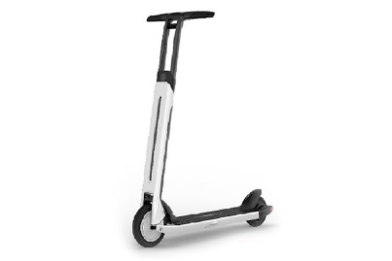
- Футуристичный дизайн
- Яркий дисплей
- Максимальная нагрузка 100 кг
- Максимальная скорость 20 км/ч
- Запас хода 15 км
- Ёмкость аккумулятора 4000 мАч
- Мощность двигателя 250 Вт
- Легкий и компактный – вес всего 10.5 кг
- Диаметр колес 152,4 мм

Оптовая цена (от 10 штук):
Безналичный расчет: 34 100 рублей.

- Ninebot KickScooter E22
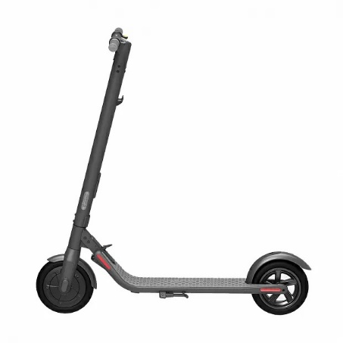
Городской самокат с оптимальным сочетанием цены и качества. Оптимальная скорость, оптимальный вес – оптимален во всём!
- Максимальная нагрузка 100 кг
- Максимальная скорость 20 км/ч
- Запас хода 22 км
- Ёмкость аккумулятора 5100 мАч
- Мощность двигателя 300 Вт
- Вес 13.5 кг
- Диаметр колес 228.60 мм

Оптовая цена (от 10 штук):
Безналичный расчет: 23 100 рублей.

Телефон в Москве 8 (499) 755-69-91

